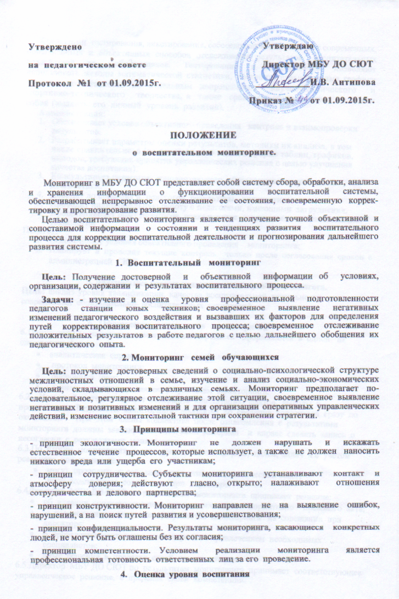

Средствами тестирования, анкетирования, собеседований как наиболее современных, обоснованных и объективных способов отслеживания результатов воспитательных воздействий на обучающихся. Тестирование и анкетирования позволяют использовать методы математической статистики, построить сравнительные графики уровня воспитанности по отдельным направлениям научно-технического и спортивно-технического творчества, а также сравнить обучающегося с самим собой (выявить его личный уровень развития).
Администрация:
- Обеспечивает условия объективного проведения контроля и взаимопроверки результатов.
- Разрабатывает параметры оценки результатов, методики их анализа, в том числе сравнительного (по педагогам, по годам в форме таблиц, графиков,
выводов, требующих принятия управленческих решения с целью улучшения качества воспитания).
- Консультирует педагогов дополнительного образования по проведению диагностики.
- Доводит до сведения и педагогов результаты диагностирования.
- Проводит индивидуальную работу с педагогами, имеющими затруднения.
- Пропагандирует опыт педагогов реализующие современные воспитательные технологии
Педагог:
- Обеспечивает условия объективного проведения мониторинга;
- Планирует и проводит текущие контроль только после согласования сроков с администрацией СЮТ.

5. Диагностика уровня педагогической культуры педагога.
Цель: анализ уровня квалификации, качества воспитательной деятельности, реализации современных образовательно- воспитательных технологий.

6. Оформление результатов мониторинга
6.1Результаты мониторинга воспитательного процесса оформляются в одной из следующих форм:
- аналитическая справка;
- протокол мониторинга;
- оценочный лист;
- доклад о состоянии дел по результатам мониторинга.
6.2 Итоговый материал может содержать констатацию фактов, выводы и предложения. Результаты мониторинга доводятся до сведения коллектива сразу по окончании. При этом члены коллектива после ознакомления с результатами мониторинга должны завизировать итоговый материал и вправе сделать запись о несогласии с результатами мониторинга.
6.3.По итогам мониторинга в зависимости от его формы, целей, задач и с учетом реального положения дел:
- могут проводиться: собрание коллектива; педагогический совет; производственные совещания при директоре.
6.4Директор МБУ ДО СЮТ по результатам мониторинга принимает решение:
- об издании соответствующего приказа или иного нормативно – правового акта;
- о рассмотрении материалов результатов мониторинга на совещании при директоре;
- о проведении повторного мониторинга с привлечением необходимых специалистов;
- иные решения в пределах своей компетентности.
6.5.Директор МБУ ДО СЮТ по результатам мониторинга принимает соответствующее управленческое решение, в пределах своей компетенции.

